## 1：文件描述

1：项目主要放置在svn目录静态工程中（路径：svn服务器目录/yttx/静态工程）

2： 文件包括项目目录和构建工程的自动化配置文件（gruntfile.js和package_工程名.json）

3：文件命名为“项目中文名称(项目英文名称)”

4：项目区分新旧系统，新系统标注了(新),旧系统没有标注

## 2：目录描述

### 一： 项目目录结构为（如图所示）：

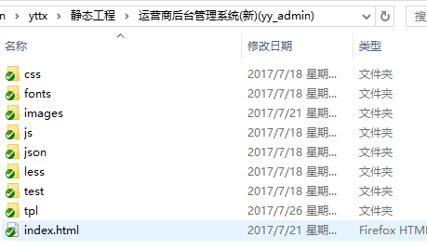

1：css:样式文件

2：fonts:图标文字文件

3：images:图片资源文件

4：js:脚本文件

5：json:测试状态下引入的本地请求文件

6：less:编译生成css样式文件的预处理文件

7：tpl:模板文件或者html静态文件，对应旧系统中app目录

8：index.html：系统引导页面，也就是首页，对应旧系统中app/index.html

### 二：Gruntfile.js文件，package_项目名称.json

这两个文件为项目自动化配置文件，搭配一起使用。

1：其中Gruntfile.js主要配置项目生成目录，功能选项配置，如less编译css，css压缩，javascript合并，JavaScript压缩，图片压缩，多个图片合并等。

2：package_项目名称.json文件为自动化配置同一备注和指定生成路径等

## 3：配置描述

样式：

老系统：样式由admin.css（系统样式）+base.css(自定义样式)组成

新系统：样式合并为base.css

脚本：

老系统：模块+commom(公共)+plugins(插件)+widgets(自定义组件)

新系统：框架+app(指令+模块+服务+配置)+base（公共）+plugins(插件)。

其中配置文件为(app.js+config.js+config.router.js)。

1：app.js：为系统基本依赖库或框架配置

2：config.js为配置请求域名，系统缓存唯一索引，部分公用dom节点id值。

3：config.router.js为路由切换配置

## 4：问题描述

1：切换测试环境和开发环境，老系统需要查找和替换所有js文件中请求地址。新系统只需修改js/app/config.js目录中已经指定的请求地址就行

2：新系统菜单嵌套层次最多为6层，如需更多需配置js/app/config.js目录中指定的最大菜单层级

3：关于新系统中组织机构模块的权限部分，后台设计有重大缺陷，复杂且不利于扩展，建议后台有时间重构

4：关于新运营商隐藏的模块或者已有接口扩展但功能已经移除的部分相关说明

1：财务模块--除权除息分红。功能已开发对接完成，目前不需要。如需开启此部分，请找控制器中js/app/module/finance/finance_controller.js文件中相关注释部分，去掉模块3所在部分注释即可开启功能。如下图所示：

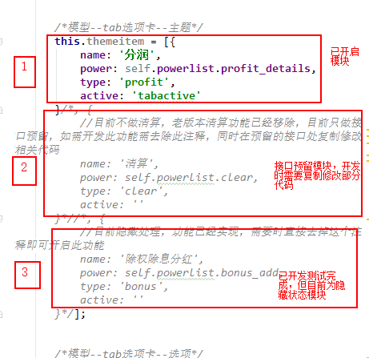

其中模块1为已经开启的分润模块，模块2为接口预留，但是开发中还需二次开发，模块3为已经开发完毕，目前为隐藏状态。

另外还需在模板中tpl/finance.html找到标注注释为“*<!--选项卡组件-->*”处，将class=**"sub-tab-wrap sub-item-group1 sub-itembr-group1 ...”**中的**sub-item-group1** 改为 sub-item-group2,**sub-itembr-group1** 改为 sub-itembr-group2。其类名总数字是代表此时界面选项卡项目的个数。比如2即代表开启2个选项(分润，除权除息分红)

2：财务模块--清算模块。老接口是做了功能实现，但是新接口去掉了此功能，因此在系统只做了接口预留扩展，功能已经删除，如需开发，也需如开启“除权除息分红”操作步骤一般，然后在预留处复制修改相关代码（也可参照文件finance文件中备份文件(财务重构前1)，这个文件为旧接口中的功能实现）。

3：模块功能--股权投资人。也是已经开发测试完成的功能，目前作隐藏处理。如需开启，请找到公共服务文件js/base/factory/tool-util.js文件，找到*/*解析主菜单*/* tools.resolveMainMenu=fun...部分，找到*/*过滤不需要显示的模块*/***if**(tempobj[**'module'**]===**'equity'**){  
 tempobj[**'isshow'**]=**false**;  
}

将此部分注释掉即可，其中isshow属性主要为控制菜单是否显示。而判断条件中的**'equity'** 则为模块别名简称，主要用于缓存和路由，在方法中的**var** menu_map = {  
 **'yttx-organization'**: **'struct'**,  
 **'yttx-order-manager'**: **'order'**,  
 **'yttx-finance-manager'**: **'finance'**,  
 **'yttx-device-manager'**: **'equipment'**,  
 **'yttx-setting'**: **'setting'**,  
 **'yttx-equity-investor'**: **'equity'** }所定义。

## 5：开发环境描述

1：旧系统主要为bootstrap+jquery构建

2：旧系统主要为angular+bootstrap+jquery构建

3：less编译css, grunt自动化处理资源

## 6：部署环境描述

1：测试环境工程目录放置路径：10.0.5.226 (/usr/local/tomcat/tomcat_bms/webapps

)

2：正式环境工程目录放置路径：112.74.207.132 (/usr/local/tomcat/tomcat_bms/webapps

)

3：前端后台项目都为(项目名称_admin)命名

4：比如新的运营商后台，只要根据接口文档，找到对应的测试或者正式环境的请求地址修改js/app/config.js相关注释所标识处，如下图所示：

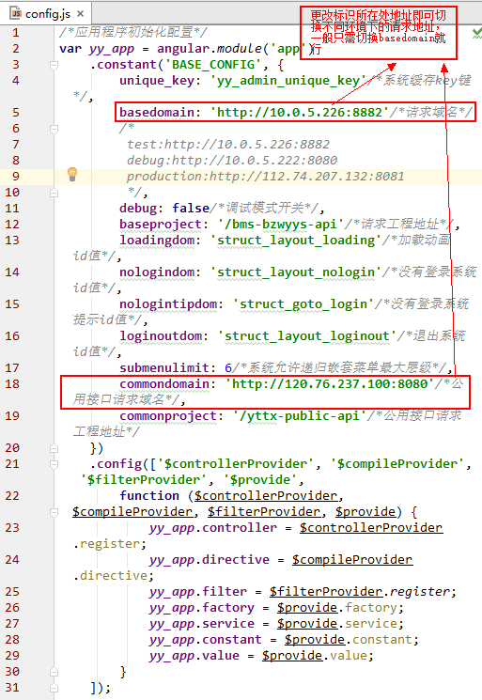

## 7：其他描述

1：分仓系统，因为接口大部分不通，且需要有变，目前已停止开发

2：svn中产品文档（布住网后台管理新版迭代07.7.12）需迭代